***Sillogismo***

Il **sillogismo** (dal greco συλλογισμός, *syllogismòs*, formato da σύν, *syn*, "insieme", e λογισμός, *logismòs*, "calcolo": quindi, "ragionamento concatenato") è un tipo di ragionamento dimostrativo che fu teorizzato per la prima volta da [Aristotele](http://it.wikipedia.org/wiki/Aristotele) nel IV secolo a.C.

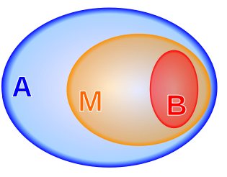

La [***proprietà transitiva***](http://transitiva) è il principale utilizzo del sillogismo in [logica matematica](http://matematica).

Come raffigurato nella figura a fianco:

*Se B è un M*

*e se M è un A*

*allora anche B è un A*

La forma di sillogismo più comune è il sillogismo categorico  (al punto che solitamente per sillogismo si intende sillogismo categorico).

Per fare un esempio:

***premessa maggiore*** Tutti gli uomini sono mortali

***premessa minore***  Tutti i greci sono uomini

***conclusione***  Dunque tutti i greci sono mortali

Nell'esempio in questione:

mortale (nella *premessa maggiore*) → termine maggiore

greco (nella *premessa minore*) → termine minore

uomo (in *entrambe le premesse*) → termine medio

Un secondo esempio più significativo può essere:

* (premessa maggiore) Ogni animale è mortale
* (premessa minore) Ogni uomo è animale
* (conclusione) Dunque ogni uomo è mortale

Il termine medio è l'elemento grazie al quale avviene l'unione e funge da connessione fra gli altri due; questo perché il termine medio (*l'animale*) da una parte è incluso nel termine maggiore (*mortale*) e dall'altra include in sé il termine minore (*uomo*).

Liberamente tratto e riadattato da:

<http://it.wikipedia.org/wiki/Sillogismo>

**Esempio di sillogismo fallace**

***premessa maggiore*** Il treno fischia

***premessa minore***  Aristotele fischia

***conclusione***  Dunque Aristotele è un treno

treno (nella *premessa maggiore*) → termine maggiore

Aristotele (nella *premessa minore*) → termine minore

fischia (in *entrambe le premesse*) → termine medio

**Esempio di sillogismo fallace nella pubblicità**

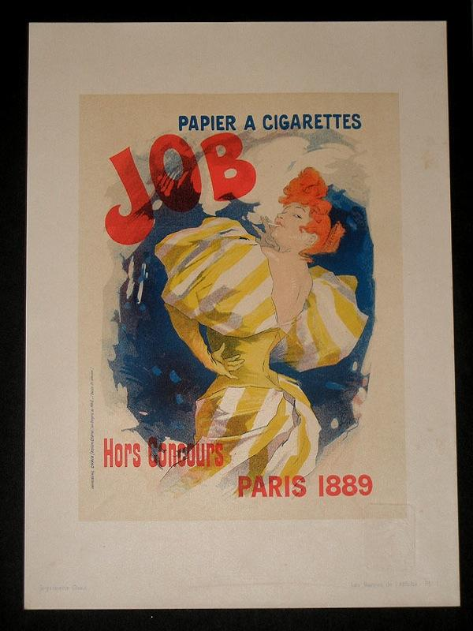

***premessa maggiore*** Le belle donne comprano la carta da sigaretta “Job”

***premessa minore***  Tu compri la carta da sigaretta “Job”

***conclusione***  Dunque anche tu puoi essere una bella donna

belle donne (nella *premessa maggiore*) → termine maggiore

tu (nella *premessa minore*) → termine minore

carta “Job” (in *entrambe le premesse*) → termine medio